|  |  |  |
| --- | --- | --- |
|  |  |  |
| МИНОБРНАУКИ РОССИИ | | |
| Федеральное государственное бюджетное образовательное учреждение  высшего образования  **«МИРЭА – Российский технологический университет»**  **РТУ МИРЭА** | | |

Институт Информационных технологий

Кафедра Инструментального и прикладного программного обеспечения

**ПРАКТИЧЕСКАЯ РАБОТА №4**

по дисциплине «Архитектура клиент-серверных приложений»

**Тема практической работы: Разработка клиент-серверного приложения с использованием технологии Websocket и Spring Framework**

**Студент группы** ИКБО-10-19 Магин Константин Андреевич

_______________

(подпись студента)

**Руководитель практической работы** преподаватель Степанов В. С.

_______________

(подпись руководителя)

Работа представлена «___»____________ 2021 г.

Допущен к работе «___» ____________ 2021 г.

Москва 2021

**Цель:**

Знакомство студентов с разработка клиент-серверного приложения с использованием технологии Websocket и Spring Framework

**Задание:**

Используя информацию из данной практической работы, необходимо реализовать клиент- серверное приложение с использованием Websocket. Суть приложения заключается в следующем. При обращении клиентской части по адресу /webs необходимо выполнять обработку Websocket. В случае, получения в вебсокете данных, необходимо ответить их же содержимым.

**Ход работы:**

В ходе выполнения практической работы были созданы файлы для клиента и сервера, а также реализован логика работы программы.

**Исходный код программы:**

WebSocketConfig.java

package com.web.pr4.websocket;  
  
import org.springframework.context.annotation.Configuration;  
import org.springframework.messaging.simp.config.MessageBrokerRegistry;  
import org.springframework.web.socket.config.annotation.EnableWebSocketMessageBroker;  
import org.springframework.web.socket.config.annotation.StompEndpointRegistry;  
import org.springframework.web.socket.config.annotation.WebSocketMessageBrokerConfigurer;  
  
@Configuration  
@EnableWebSocketMessageBroker  
public class WebSocketConfig implements WebSocketMessageBrokerConfigurer {  
 @Override  
 public void configureMessageBroker(MessageBrokerRegistry config){  
 config.enableSimpleBroker("/topic");  
 config.setApplicationDestinationPrefixes("/app");  
 }  
  
 @Override  
 public void registerStompEndpoints(StompEndpointRegistry registry){  
 registry.addEndpoint("/webs");  
 registry.addEndpoint("/webs").withSockJS();  
 }  
}

Sender.java

package com.web.pr4.websocket;  
  
import org.springframework.messaging.handler.annotation.MessageMapping;  
import org.springframework.messaging.handler.annotation.SendTo;  
import org.springframework.stereotype.Controller;  
  
import java.text.SimpleDateFormat;  
import java.util.Date;  
  
@Controller  
public class Sender {  
 @MessageMapping("/webs")  
 @SendTo("/topic/messages")  
 public OutputMessage send(Message message) throws Exception {  
 String time = new SimpleDateFormat("HH:mm").format(new Date());  
 System.*out*.println(time);  
 return new OutputMessage(message.getFrom(), message.getText(), time);  
 }  
}

OutputMessage.java

package com.web.pr4.websocket;  
  
import lombok.Getter;  
import lombok.Setter;  
  
@Getter  
@Setter  
public class OutputMessage {  
 private String from;  
 private String text;  
 private String time;  
  
 public OutputMessage(String from, String text, String time){  
 this.from = from;  
 this.text = text;  
 this.time = time;  
 }  
}

Message.java

package com.web.pr4.websocket;  
  
import lombok.Getter;  
import lombok.Setter;  
  
@Getter  
@Setter  
public class Message {  
 private String from;  
 private String text;  
  
 public Message(String from, String text){  
 this.from = from;  
 this.text = text;  
 }  
}

index.html

<html>  
 <head>  
 <title>Chat WebSocket</title>  
 <script src="webjars/jquery/jquery.min.js"></script>  
 <script src="webjars/sockjs-client/sockjs.min.js"></script>  
 <script src="webjars/stomp-websocket/stomp.min.js"></script>  
 <script type="text/javascript">  
 var ***stompClient*** = null;  
   
 function setConnected(connected) {  
 ***document***.getElementById('connect').disabled = connected;  
 ***document***.getElementById('disconnect').disabled = !connected;  
 ***document***.getElementById('conversationDiv').style.visibility  
 = connected ? 'visible' : 'hidden';  
 ***document***.getElementById('connectionDiv').style.visibility  
 = connected ? 'hidden' : 'visible';  
 ***document***.getElementById('response').innerHTML = '';  
 }  
   
 function connect() {  
 var socket = new SockJS('/webs');  
 ***stompClient*** = Stomp.over(socket);   
 ***stompClient***.connect({}, function(frame) {  
 setConnected(true);  
 ***console***.log('Connected: ' + frame);  
 ***stompClient***.subscribe('/topic/messages', function(messageOutput) {  
 showMessageOutput(***JSON***.parse(messageOutput.body));  
 });  
 });  
 }  
   
 function disconnect() {  
 if(***stompClient*** != null) {  
 ***stompClient***.disconnect();  
 }  
 setConnected(false);  
 ***console***.log("Disconnected");  
 }  
   
 function sendMessage() {  
 var from = ***document***.getElementById('from').value;  
 var text = ***document***.getElementById('text').value;  
 ***stompClient***.send("/app/webs", {},  
 ***JSON***.stringify({'from':from, 'text':text}));  
 }  
   
 function showMessageOutput(messageOutput) {  
 var response = ***document***.getElementById('response');  
 var p = ***document***.createElement('p');  
 p.style.wordWrap = 'break-word';  
 p.appendChild(***document***.createTextNode(messageOutput.from + ": "   
 + messageOutput.text + " (" + messageOutput.time + ")"));  
 response.appendChild(p);  
 }  
 </script>  
 </head>  
 <body onload="disconnect()">  
 <div>  
 <div id="connectionDiv">  
 <div>  
 <input type="text" id="from" placeholder="Your nickname"/>  
 </div>  
 </div>  
 <br>  
 <div>  
 <button id="connect" onclick="connect();">Connect</button>  
 <button id="disconnect" disabled="disabled" onclick="disconnect();">  
 Disconnect  
 </button>  
 </div>  
 <br>  
 <div id="conversationDiv">  
 <input type="text" id="text" placeholder="Insert message..."/>  
 <button id="sendMessage" onclick="sendMessage();">Send</button>  
 <p id="response"></p>  
 </div>  
 </div>  
  
 </body>  
</html>

**Вывод программы:**

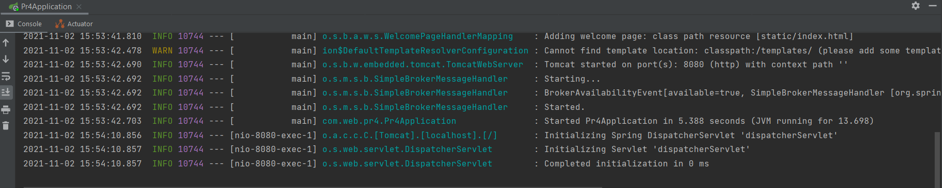

Рисунок 1 – запуск сервера и его работа.

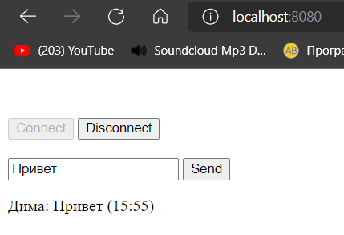

Рисунок 2 – Работа клиента

**Вывод:**

В результате выполнения практической работы были получены знания и навыки разработки клиент-серверного приложения с использованием технологии Websocket и Spring Framework